# **Résumé PIR**

**HC-SR501**

1. La tension d’alimentation est de 5 à 12V (possiblement 20V). **On utilise 5V**
2. La tension de communication est 3.3V (vérifiée par oscilloscope)
3. Code + Circuit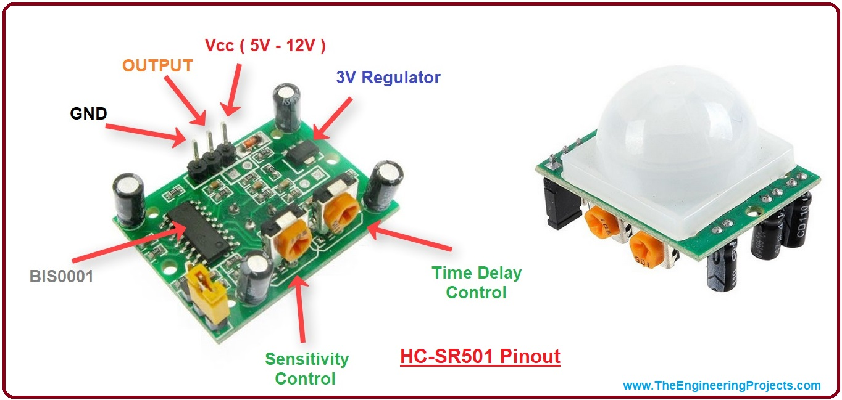

**Code général « Capteur-PIR.ino » (fonctions principales + boucles de test)**

**Code de temps d'exécution « Capteur-PIR-temps-exec.ino » (programme de temps d'exécution)**

**Il est possible de modifier la distance de détection et le temps à l’état haut du trigger.**

1. **Pins**

| 1. **+POWER** | **+5V** |
| --- | --- |
| 1. **H/L OUTPUT** | **35 (ESP32)** |
| 1. **GND** | **GND** |

**Librairies à utiliser**

| **Aucune** |
| --- |

**Initialisation des paramètres**

**#define PIR 35  
  
bool sig_PIR = LOW; //Signal de détection de mouvement (format booléen)**

**Initialisation LED**

**#define led_verte 32**

**Fonctions à utiliser**

| **Nom fonction** | **Rôle** | **Pire temps d’exécution** | **Meilleur temps d’exécution** |
| --- | --- | --- | --- |
| void PIR_Setup() | Setup du capteur PIR | **0,00 ms** | **0,00 ms** |
| bool PIR_Measure() | Relevé ponctuel d’un mouvement en cours | **21,00 ms** | **20,00 ms** |

**Fonction Setup - Fonction à utiliser – Fonction interne/peu probable à utiliser**